4月25日动态

**集体活动篇**

**寻找美好**

我们今天一起出去寻找美丽的幼儿园美好啦！

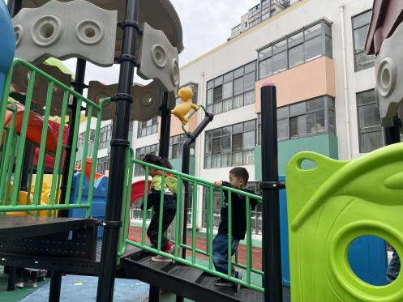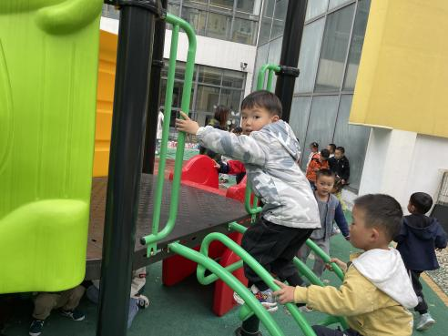

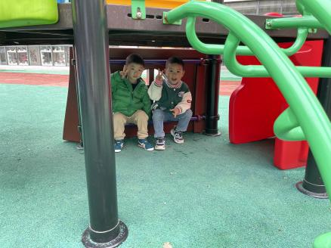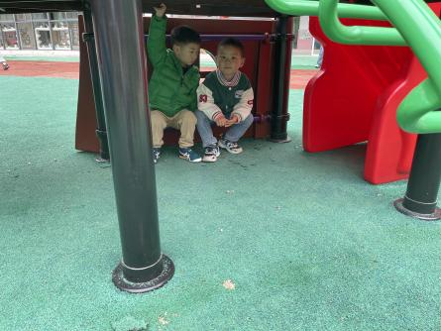

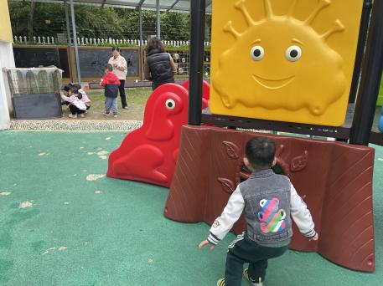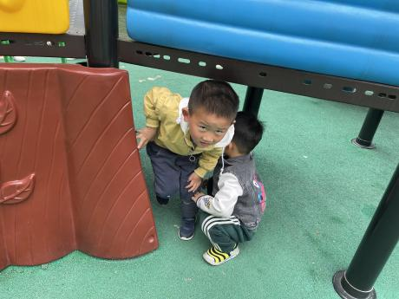

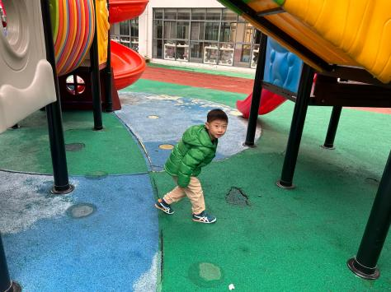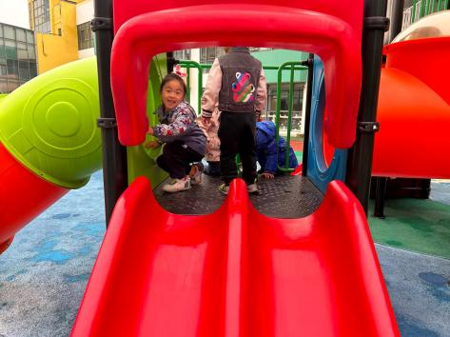

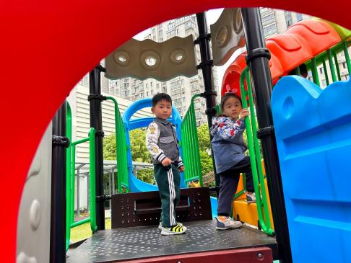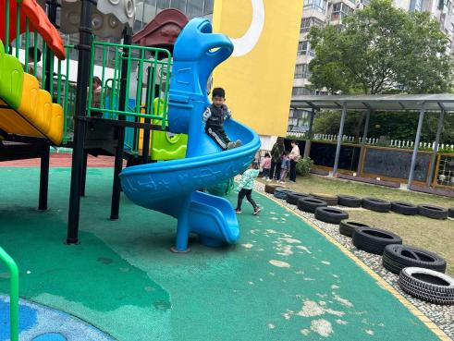

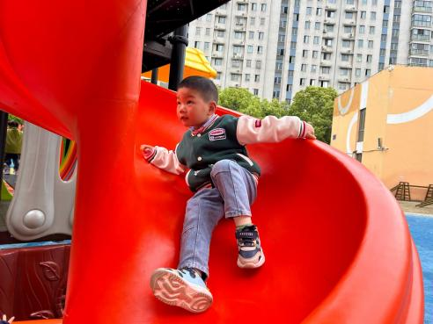

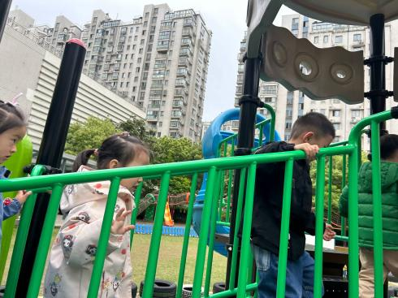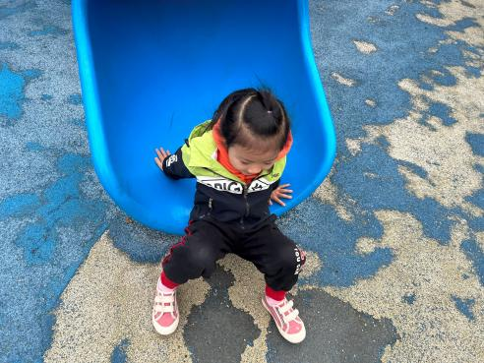

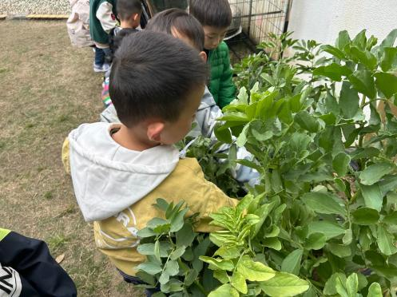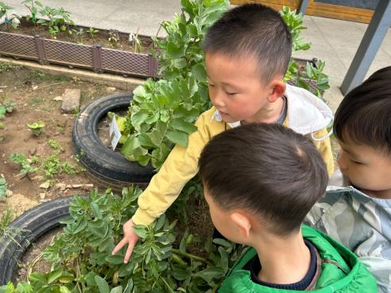

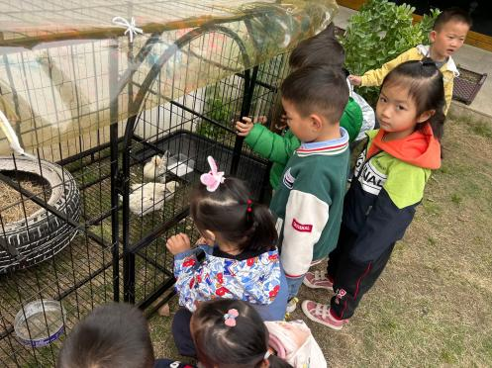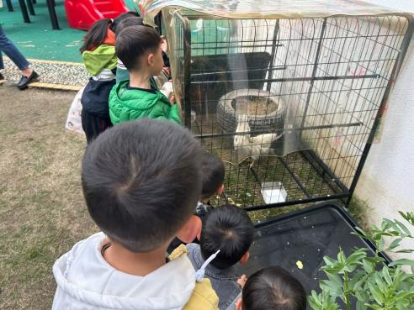

我们看到了美丽的蚕豆花还有冒出牙的蚕豆，还喂了小鸡，玩了滑滑梯，可开心啦！

生活活动篇

午餐：土豆牛肉，韭菜绿豆芽，丝瓜鸡蛋汤；点心：红薯汤

温馨提示

最近天气气温回暖，爸爸妈妈要注意给孩子减少衣服哦！一冷一热容易生病，请假在家休息的小朋友要及时照顾好自己的身体，多喝水哦！

1.请各位家长给小朋友的保温杯里放温水哦！

2.请各位将垫背巾在家给孩子垫好，户外出汗，预防感冒。

3.今天正常开展全托不延时班，请各位安排好工作，按时来接宝贝哦！